ASSUNTO :. SOLICITO AO EXMO SENHOR PREFEITO MUNICIPAL CARLOS NELSON BUENO, PARA QUE JUNTO AO DEPARTAMENTO COMPETENTE PROVIDENCIE LIMPEZA DE VEGETAÇÃO ALTA NA RUA ÉRICO VERÍSSIMO DO BAIRRO LINDA CHAIB.
DESPACHO

SALA DAS SESSÕES ____/____/____

PRESIDENTE DA MESA

INDICAÇÃO Nº DE 2011

SENHOR PRESIDENTE,
SENHORES VEREADORES,

Indico ao Exmo Senhor Prefeito Municipal Carlos Nelson Bueno, para que junto ao Departamento competente, seja feito limpeza urgente de vegetação alta na Rua Érico Veríssimo, do Bairro Linda Chaib, onde é visivelmente alto e está invadindo a Rua.

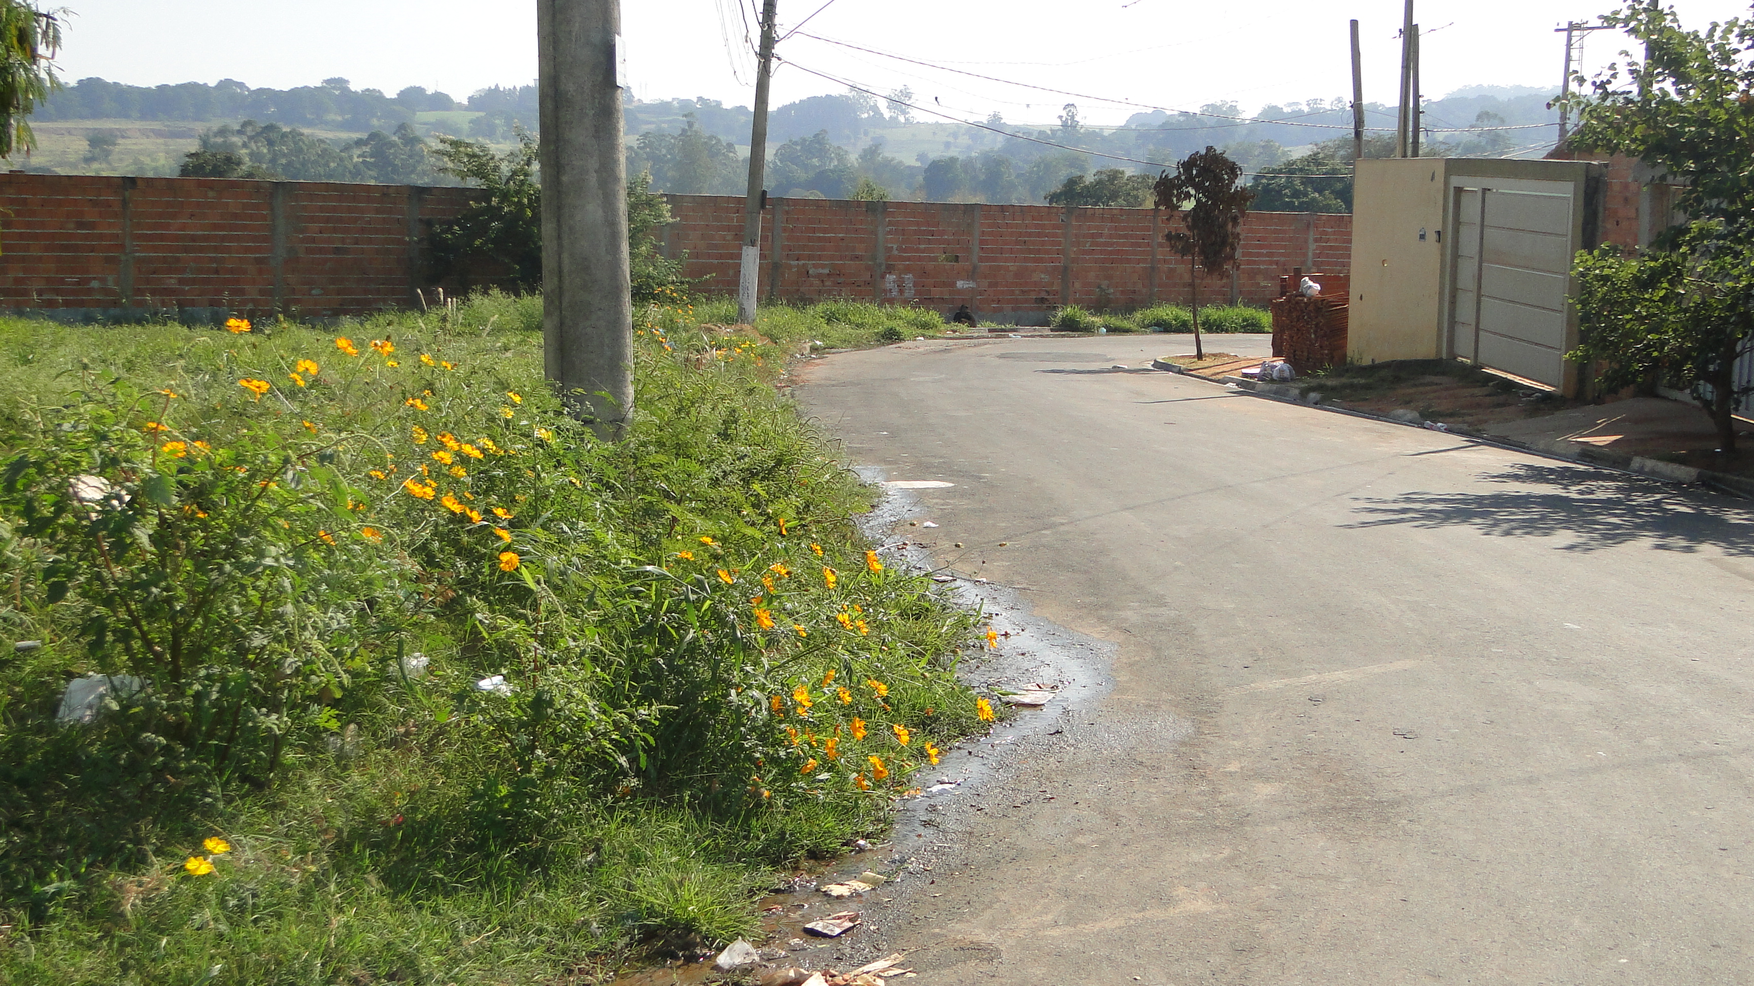

SALA DAS SESSÕES “VEREADOR SANTO RÓTOLLI”, EM 6 DE JUNHO DE 2011.

VEREADOR LUÍS ROBERTO TAVARES

